CORRECTIONS
des exercices de la semaine du 27 au 30 avril
- Numération

Exercice 11 :
- 605 – 1 605 – 2 605 – 3 605 - 4 605 – 5 605 – 6 605
- 3 486 – 3 586 – 3 686 – 3 786 – 3 886 – 3 986 – 4 086 – 4 186

Exercice 12 :
- 7 904
- 257
- 4 013
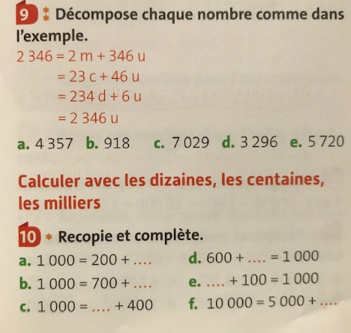
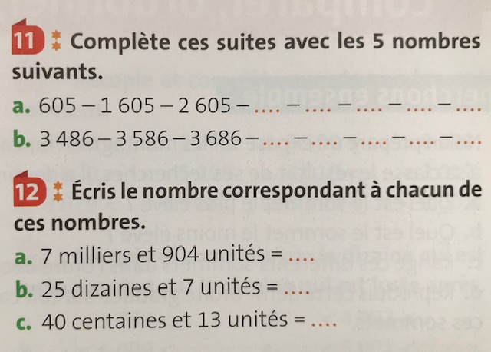
Exercice 9 :
- 4 357 = 4 m + 357 u
- 918 = 0 m + 918 u
- 7 029 = 7 m + 29 u
- 3 296 = 3 m + 296 u
- 5 720 ₌ 5 m + 720 u
Exercice 10 :
- 1 000 ₌ 200 + 800
- 1 000 = 700 + 300
- 1 000 = 600 + 400
- 600 + 400 ₌ 1 000
- 900 + 100 = 1 000
- 10 000 = 5 000 + 5 000

- Calculs
Exercice 4 :
- 67 x 6 = 402
- 287 X 2 = 574
- 39 x 4 = 156
- 658 x 8 = 5 264
Exercice 5 :
- 30
- 70
- 20
- 200
- 500
Exercice 6 :
- 60 x 7 = 420 d. 100 x 3 = 300
- 40 x 9 = 360 e. 600 x 5 = 3 000
- 100 x 6 = 600
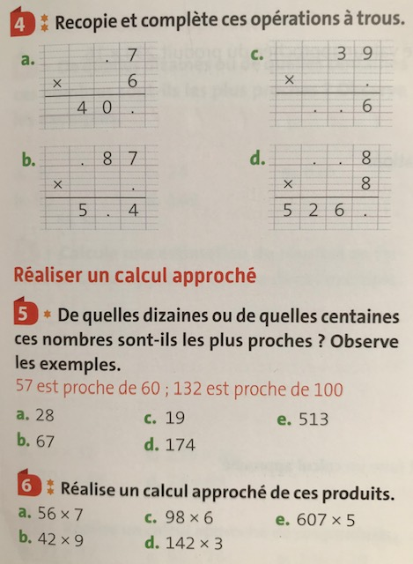

- Problèmes
58 X 6 = 348
Mme Galec a ramassé 348 œufs.
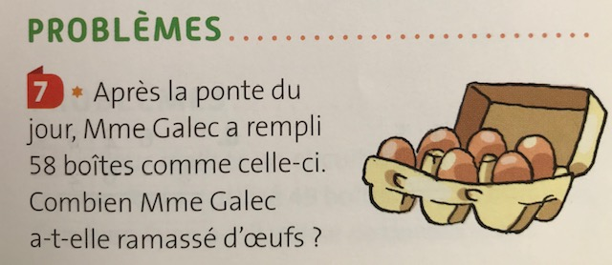
4 x 39 = 156 Jia a dépensé 450 euros.
3 x 98 = 294
156 + 294 = 450
